**Информация**

**о проделанной работе по памятке:**

**«О действиях граждан при установлении уровней террористической опасности» в Чиркейской СОШ № 2 им. Саида афанди**

С января по 15 февраля 2018 г. в Чиркейской СОШ № 2 им. Саида афанди классными руководителями 5 – 11 классов были проведены классные часы и внеклассные мероприятия по профилактике терроризма и экстремизма «О действиях граждан при установлении уровней террористической опасности».

Целью данных мероприятий являлись:

1. сформировать у учащихся представление о терроризме как историческом и политическом явлении;
2. акцентировать внимание учащихся на необходимости проявления бдительности с целью профилактики совершения террористических актов;
3. содействовать формированию толерантности и профилактики межнациональной розни и нетерпимости;
4. содействовать формированию чувства милосердия к жертвам терактов (на примере  Беслана);
5. ознакомить учащихся с основными правилами поведения  в условиях теракта (памятка каждому учащемуся).

Классными руководителями были подготовлены памятки для учащихся, в котором были описаны уровни террористической опасности.

Повышенный «СИНИЙ» уровень устанавливается при наличии требующей подтверждения информации о реальной возможности совершения террористического акта.

Высокий «ЖЕЛТЫЙ» уровень устанавливается при наличии подтвержденной информации о реальной возможности совершения террористического акта.

Критический «КРАСНЫЙ» уровень устанавливается при наличии информации о совершенном террористическом акте либо о совершении действий, создающих непосредственную угрозу террористического акта.

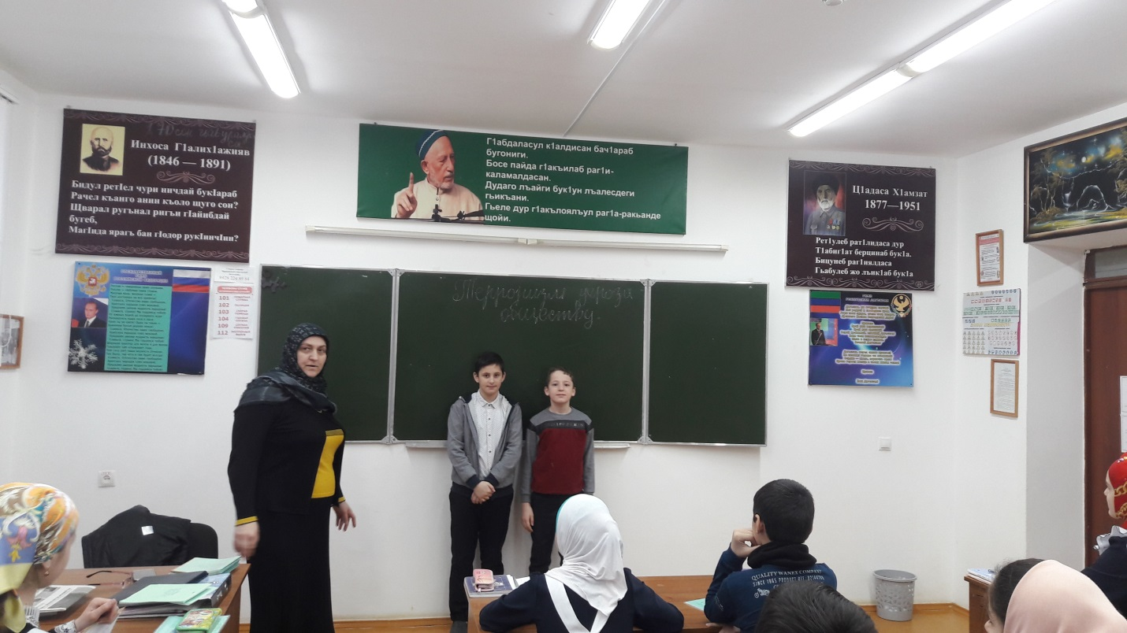

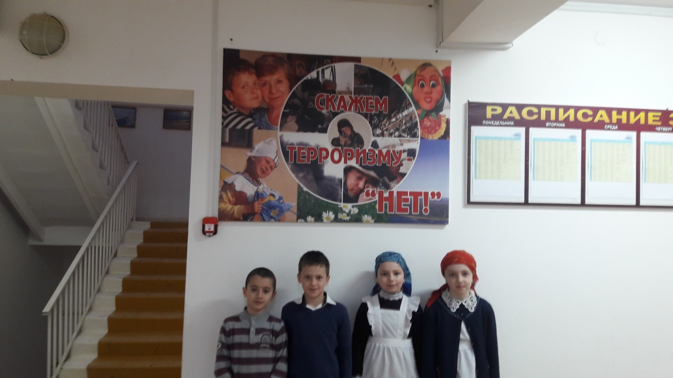

**Ответственные:** зам. директора по ВР Рурухмаев М.М., вожатая Гусейнова З.Т., *психолог школы Курбанова Ж.С., социальный педагог Магомедова П.Д* и классные руководители.